**МЕРЫ БЕЗОПАСНОСТИ**

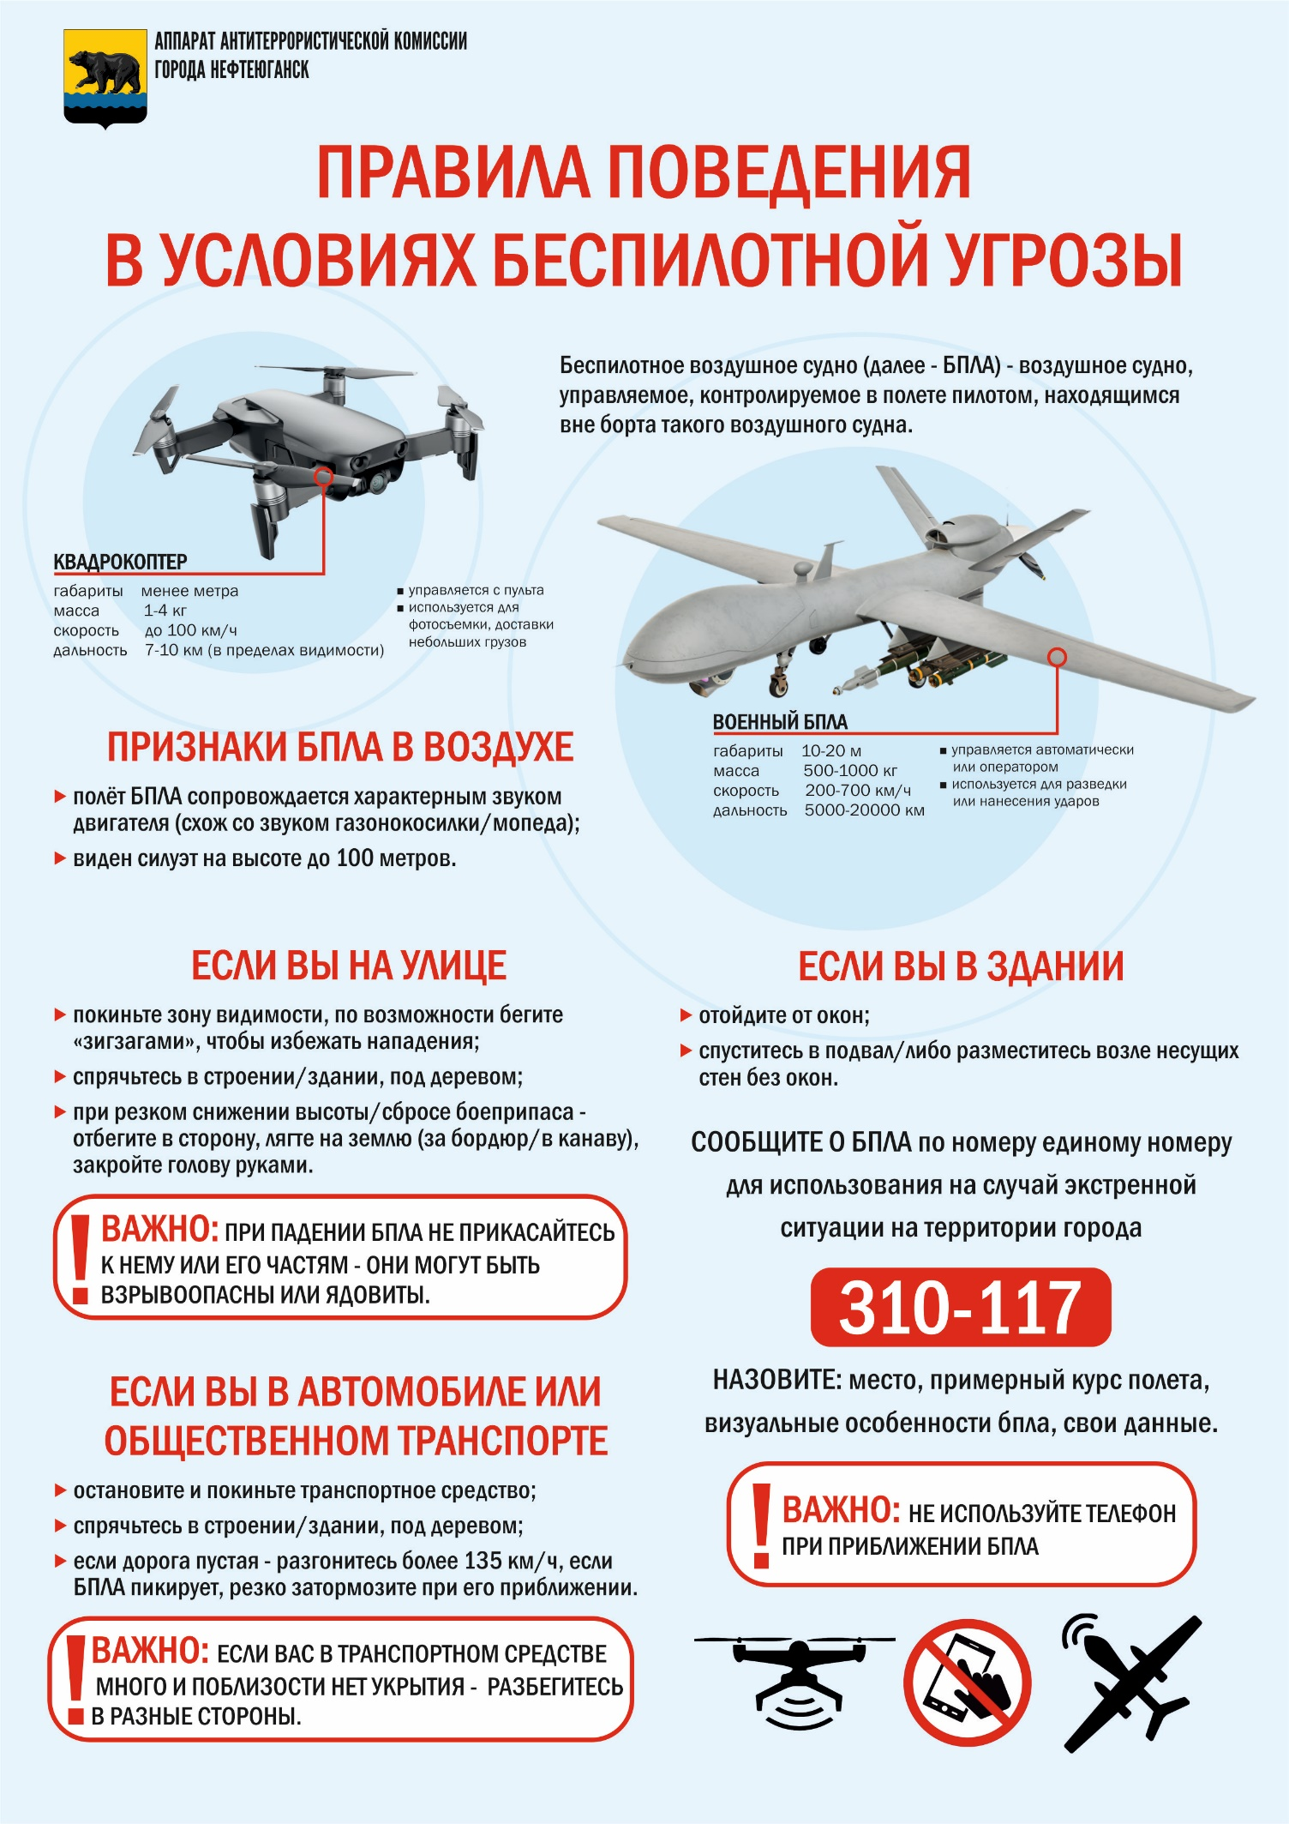**ПРИ ОБНАРУЖЕНИИ БЕСПИЛОТНОГО ЛЕТАТЕЛЬНОГО АППРАТА (БПЛА)**

**250-112**